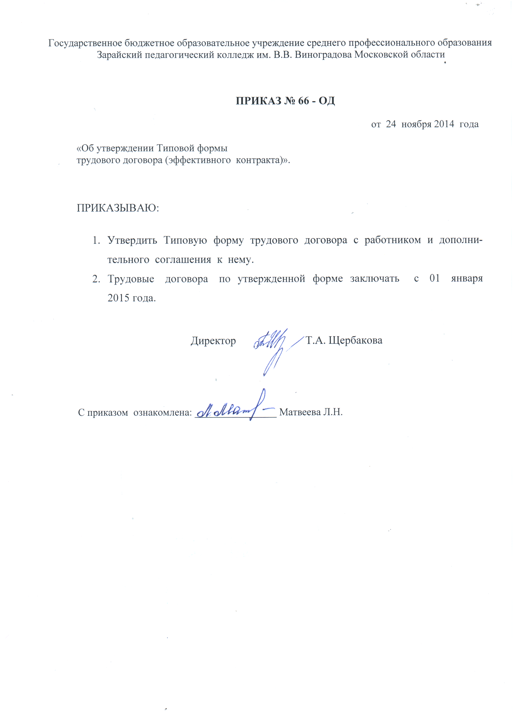

Приложение № 1 к приказу
№ 66-ОД от 24.11.2014

Трудовой договор № _____

г. Зарайск от «___» _____________ 201__ года

Государственное бюджетное образовательное учреждение среднего профессионального образования Зарайский педагогический колледж им. В.В. Виноградова Московской области в лице директора Щербаковой Татьяны Анатольевны, действующего на основании Устава, именуемого в дальнейшем «Работодатель», с одной стороны и
________________________________________________________________
(Фамилия, имя, отчество)

именуемый(ая) в дальнейшем «Работник», с другой стороны (далее – «Стороны») заключили настоящий договор о нижеследующем:

- Общие положения

1. По настоящему трудовому договору Работодатель предоставляет Работнику работу по
__________________________________________________________________________________
(наименование должности, профессии или специальности с указанием квалификации)
____________________________________________________________________________________,
а Работник обязуется лично выполнять следующую работу в соответствии с условиями настоящего трудового договора:
_________________________________________________________________________________
(указать конкретные виды работ, которые работник должен выполнять по трудовому договору)
_______________________________________________________________________________.

2. Работник принимается на работу в Государственное бюджетное образовательное учреждение среднего профессионального образования Зарайский педагогический колледж имени В.В. Виноградова Московской области по адресу: 140600, Московская область, г. Зарайск, ул. Пионерская, д. 20.

3. Работа у Работодателя является для Работника _______________________________________.
(основной, по совместительству)
4. Настоящий трудовой договор заключен на
________________________________________________________________________________.
(неопределенный срок, определенный срок, на время выполнения определенной работы)

5. Настоящий трудовой договор вступает в силу с « ____ » __________________ 201___ г.

6. Дата начала работы « ____ » __________________ 201___ г.

7. Работнику устанавливается срок испытания продолжительностью _______ месяцев (недель, дней) с целью проверки соответствия Работника поручаемой работе.

- Права и обязанности Работника

8. Работник имеет право на:
а) предоставление ему работы, обусловленной настоящим трудовым договором;
б) обеспечение безопасности и условий труда, соответствующих государственным нормативным требованиям охраны труда;
в) своевременную и в полном объеме выплату заработной платы, размер и условия получения которой определяются настоящим трудовым договором, с учетом квалификации Работника, сложности труда, количества и качества выполненной работы;
г) иные права, предусмотренные трудовым законодательством Российской Федерации, настоящим трудовым договором.

9. Работник обязан:
а) добросовестно выполнять свои трудовые обязанности, возложенные на него пунктом 1 настоящего трудового договора;
б) соблюдать правила внутреннего трудового распорядка, действующие у Работодателя, требования по охране труда и обеспечению безопасности труда;
в) соблюдать трудовую дисциплину;
г) бережно относиться к имуществу Работодателя, в том числе находящемуся у Работодателя имуществу третьих лиц, если Работодатель несет ответственность за сохранность этого имущества, и других Работников;
д) незамедлительно сообщать Работодателю либо непосредственному руководителю о возникновении ситуации, представляющей угрозу жизни и здоровью людей, сохранности имущества Работодателя, в том числе находящемуся у Работодателя имуществу третьих лиц, если Работодатель несет ответственность за сохранность этого имущества, имуществу других Работников.

III. Права и обязанности Работодателя

10. Работодатель имеет право:
а) требовать от Работника добросовестного исполнения обязанностей по настоящему трудовому договору;
б) принимать локальные нормативные акты, в том числе правила внутреннего трудового распорядка, требования по охране труда и обеспечению безопасности труда;
в) привлекать Работника к дисциплинарной и материальной ответственности в порядке, установленном Трудовым кодексом Российской Федерации, иными федеральными законами;
г) поощрять Работника за добросовестный эффективный труд;
д) иные права, предусмотренные трудовым законодательством Российской Федерации и настоящим трудовым договором.

11. Работодатель обязан:
а) предоставить Работнику работу, обусловленную настоящим трудовым договором;
б) обеспечить безопасность и условия труда Работника, соответствующие государственным нормативным требованиям охраны труда;
в) обеспечивать Работника оборудованием, инструментами, технической документацией и иными средствами, необходимыми для исполнения им трудовых обязанностей;
г) выплачивать в полном размере причитающуюся Работнику заработную плату в установленные сроки;
д) осуществлять обработку и обеспечивать защиту персональных данных Работника в соответствии с законодательством Российской Федерации;
е) знакомить Работника под роспись с принимаемыми локальными нормативными актами, непосредственно связанными с его трудовой деятельностью;
ж) исполнять иные обязанности, предусмотренные трудовым законодательством и иными нормативными правовыми актами, содержащими нормы трудового права, коллективным договором, соглашениями, локальными нормативными актами и настоящим трудовым договором.

IV. Оплата труда

12. За выполнение трудовых обязанностей, предусмотренных настоящим трудовым договором, Работнику устанавливается ставка заработной платы в размере:

а) должностной оклад, ставка заработной платы _________ рублей в месяц;

б) Работнику производятся выплаты компенсационного характера:

Наименование выплаты | Размер выплаты,  периодичность | Фактор, обусловливающий  получение выплаты

в) Работнику производятся выплаты стимулирующего характера:

Наименование  выплаты | Условия  получения  выплаты | Показатели и критерии оценки  эффективности деятельности | Периодичность | Размер выплаты

13. Выплата заработной платы Работнику производится два раза в месяц: ____ и _____ числа.

14. На Работника распространяются льготы, гарантии и компенсации, установленные законодательством Российской Федерации, нормативными правовыми актами субъектов Российской Федерации, коллективным договором и локальными нормативными актами.

V. Рабочее время и время отдыха

15. Работнику устанавливается следующая продолжительность рабочего времени (нормы часов педагогической работы за ставку)
_______________________________________________________________________________.
(нормальная, сокращенная, неполное рабочее время)
16. Режим работы (рабочие дни и выходные дни, время начала и окончания работы) определяется правилами внутреннего трудового распорядка либо настоящим трудовым договором.
17. Работнику устанавливаются следующие особенности режима работы (указать) _______________________________________________________________________________.

18. Работнику предоставляется ежегодный основной оплачиваемый отпуск продолжительностью _____ календарных дней.

19. Работнику предоставляется ежегодный дополнительный оплачиваемый отпуск продолжительностью __________________ в связи
_____________________________________________________________________________.
(указать основание установления дополнительного отпуска)

20. Ежегодный оплачиваемый отпуск (основной, дополнительный) Работнику предоставляется в соответствии с графиком отпусков.

VI. Социальное страхование и меры социальной поддержки Работника

21. Работник подлежит обязательному социальному страхованию в соответствии с законодательством Российской Федерации.

22. Работник имеет право на дополнительное страхование на условиях и в порядке, которые установлены _________________________________________________________________________
_________________________________________________________________________________.
(вид страхования, наименование локального нормативного акта)
23. Работнику предоставляются следующие меры социальной поддержки, предусмотренные законодательством Российской Федерации, законодательством субъектов Российской Федерации, отраслевым соглашением, коллективным договором, настоящим трудовым договором (указать):
____________________________________________________________________________________________________________________________________________________________________.

VII. Иные условия трудового договора

24. Работник обязуется не разглашать охраняемую законом тайну (государственную, коммерческую, служебную и иную тайну), ставшую известной Работнику в связи с исполнением им трудовых обязанностей.

25. Иные условия трудового договора ________________________________________________.
VIII. Ответственность сторон трудового договора

26. Работодатель и Работник несут ответственность за неисполнение или ненадлежащее исполнение взятых на себя обязанностей и обязательств, установленных законодательством Российской Федерации, локальными нормативными актами и настоящим трудовым договором.

27. За совершение дисциплинарного проступка, то есть неисполнение или ненадлежащее исполнение Работником по его вине возложенных на него трудовых обязанностей, к Работнику могут быть применены дисциплинарные взыскания, предусмотренные Трудовым кодексом Российской Федерации.

IX. Изменение и прекращение трудового договора

28. Изменения могут быть внесены в настоящий трудовой договор: по соглашению сторон, при изменении законодательства Российской Федерации в части, затрагивающей права, законности и интересы сторон, по инициативе сторон, а также в других случаях, предусмотренных Трудовым кодексом Российской Федерации.

29. При изменении Работодателем условий настоящего трудового договора (за исключением трудовой функции) по причинам, связанным с изменением организационных или технологических условий труда, Работодатель обязан уведомить об этом Работника в письменной форме не позднее чем за 2 месяца (статья 74 Трудового кодекса Российской Федерации).

30. О предстоящем увольнении в связи с ликвидацией организации, сокращением численности или штата работников организации Работодатель обязан предупредить Работника персонально и под роспись не менее чем за 2 месяца до увольнения (статья 180 Трудового кодекса Российской Федерации).

31. Настоящий трудовой договор прекращается по основаниям, установленным Трудовым кодексом Российской Федерации и иными федеральными законами.

32. При расторжении трудового договора Работнику предоставляются гарантии и компенсации, предусмотренные Трудовым кодексом Российской Федерации и иными федеральными законами.

X. Заключительные положения

33. Трудовые споры и разногласия Сторон по вопросам соблюдения условий настоящего трудового договора разрешаются по соглашению Сторон, а в случае недостижения соглашения рассматриваются комиссией по трудовым спорам и (или) судом в порядке, установленном законодательством Российской Федерации.

34. В части, не предусмотренной настоящим трудовым договором, Стороны руководствуются законодательством Российской Федерации.

35. Настоящий трудовой договор заключен в 2 экземплярах (если иное не предусмотрено законодательством Российской Федерации), имеющих одинаковую юридическую силу.

36. Один экземпляр хранится у Работодателя, второй передается Работнику.

Работодатель: |  | Работник:
Государственное бюджетное образовательное учреждение среднего профессионального образования Зарайский педагогический колледж имени В.В. Виноградова Московской области |  | ____________________________________  ____________________________________  Адрес: ____________________________  __________________________________  ___________________________________
Адрес: 140600, Московская область,  г. Зарайск, ул. Пионерская, д. 20 |  | Паспорт серия _______ № ___________  Кем выдан ________________________  __________________________________
ИНН 5014003165 |  | Дата выдачи « ___» ___________ _____г.
Директор _______________ Т.А. Щербакова |  | _____________________
 |  | (подпись)
М.П.

Один экземпляр получил на руки
« ____ » ______________ 201__ года _______________ __________________________________
(подпись работника) (ФИО)
Примечание: Работник ознакомлен с действующими на день заключения настоящего трудового договора документами:
- должностными обязанностями: _______________ __________________________________
(подпись работника) (ФИО)
- правилами внутреннего трудового распорядка: _______________ ___________________________
(подпись работника) (ФИО)
- коллективным договором: _______________ ___________________________
(подпись работника) (ФИО)

